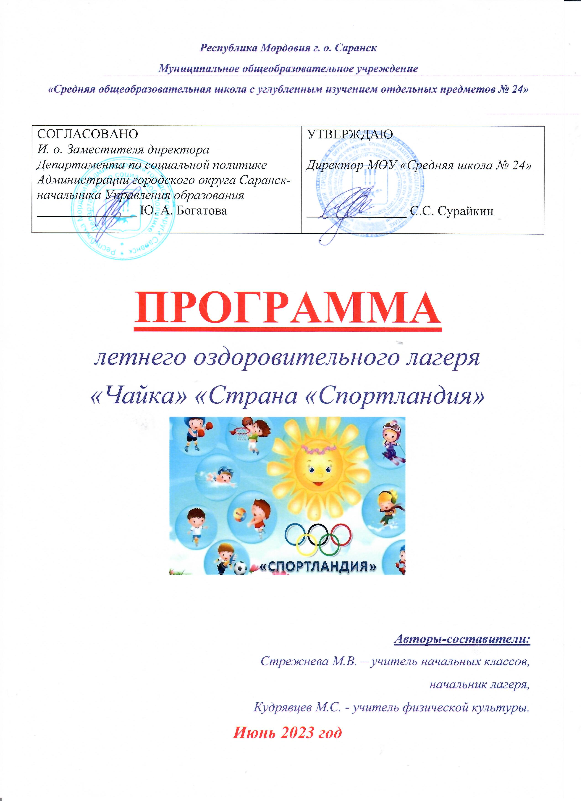
ИНФОРМАЦИОННАЯ КАРТА ПРОГРАММЫ

1. Полное название программы: программа пришкольного летнего оздоровительного лагеря «Чайка» «Страна «Спортландия».
2. Тип: образовательно-оздоровительный.
3. Вид: спортивный.
4. Цель программы: организация отдыха, образование и оздоровление учащихся школы в летний период.
5. Направление деятельности: физическое и духовное развитие детей, средствами игры, познавательной и трудовой деятельности и здоровьесберегающих технологий.
6. Содержание программы: мероприятия, реализующие программу; ожидаемые результаты и условия реализации; приложения.
7. Учебно-познавательные компетенции: первоначальные знания о санитарно-гигиенических правилах и нормах, привычках здорового образа жизни; расширение кругозора знаний об историческом наследии Родины; мотивация на дальнейшее творчество и познавательную деятельность по окончании летний смены по итогам встреч с известными спортсменами РФ и РМ.
8. Авторы программы: учитель начальных классов МОУ «СОШ № 24» Стрежнева М.В. и учитель физической культуры МОУ «СОШ № 24» Кудрявцев М.С.
9. Муниципальное образовательное учреждение: «СОШ № 24» г. о. Саранск.
10. Адрес, телефон, сайт: 430032, РМ, г. о. Саранск, ул. Серадзская, д. 26 А, 8(8342)35-51-40, sch.sar.24@e-mordovia.ru.
11. Место реализации: МОУ «СОШ № 24». Г. о. Саранск, ул. Серадзская, д. 26 А.
12. Количество детей в лагере: 50 человек.
13. Количество отрядов: 3 отряда.
14. Возраст учащихся: 7 – 10 лет (1-3 кл.).
15. Сроки лагерной смены: 01.06.2023 г. – 24.06.2023 г. (21 день).

ПОЯСНИТЕЛЬНАЯ ЗАПИСКА.
Где нет простора для проявления способностей, там нет способностей.
Людвиг Фейербах
Спорт – развлечение до седьмого пота.
Гиппократ
В настоящее время общество осознало необходимость осуществления культурных целей образования, ориентированных на личность и ее саморазвитие в конкретных педагогических системах, в том числе в летних оздоровительных лагерях. Летние каникулы составляют значительную часть годового объема свободного времени школьников, но далеко не все родители могут предоставить своему ребенку полноценный, правильно организованный отдых.
Во время летних каникул происходит разрядка накопившейся за год напряженности, восстановление израсходованных сил, здоровья, развитие творческого потенциала. Эти функции выполняет летний лагерь с дневным пребыванием детей.
Данная программа по своей направленности является образовательно-оздоровительной, т. е. включает в себя спортивную деятельность, направленную на оздоровление, образование, отдых и воспитание детей в условиях оздоровительного лагеря.
По продолжительности программа является краткосрочной, т. е. реализуется в течение лагерной смены – 21 день. Программа реализуется в период летних каникул в июне месяце.
Общее число участников за смену – 50 человек.
Основной состав лагеря – это учащиеся МОУ «СОШ № 24» в возрасте 7 – 10 лет. При комплектовании особое внимание уделяется детям из малообеспеченных, неполных семей, детям-инвалидам, детям с ОВЗ, детям-сиротам, а также детям, находящимся в трудной жизненной ситуации. Деятельность воспитанников во время лагерной смены осуществляется в двух отрядах.
Программа разработана с учетом следующих законодательных нормативно-правовых документов:
– Конвенцией ООН о правах ребенка;
– Конституцией РФ;
– Законом РФ «Об образовании»;
– Федеральным законом «Об основных гарантиях прав ребенка в Российской Федерации» от 24.07.98 г. № 124-Ф3;
– Трудовым кодексом Российской Федерации от 30.12.2001 г. № 197-Ф3;
– Федеральным законом «О внесении изменений и дополнений в закон РФ «О защите прав потребителей и кодекс РСФСР «Об административных нарушениях» от 09.01.96 г. № 2-ФЗ;
– Об учреждении порядка проведения смен профильных лагерей, с дневным пребыванием, лагерей труда и отдыха. Приказ Минобразования РФ от 13.07.2001 г. № 2688.
КОНЦЕПЦИЯ ПРОГРАММЫ.
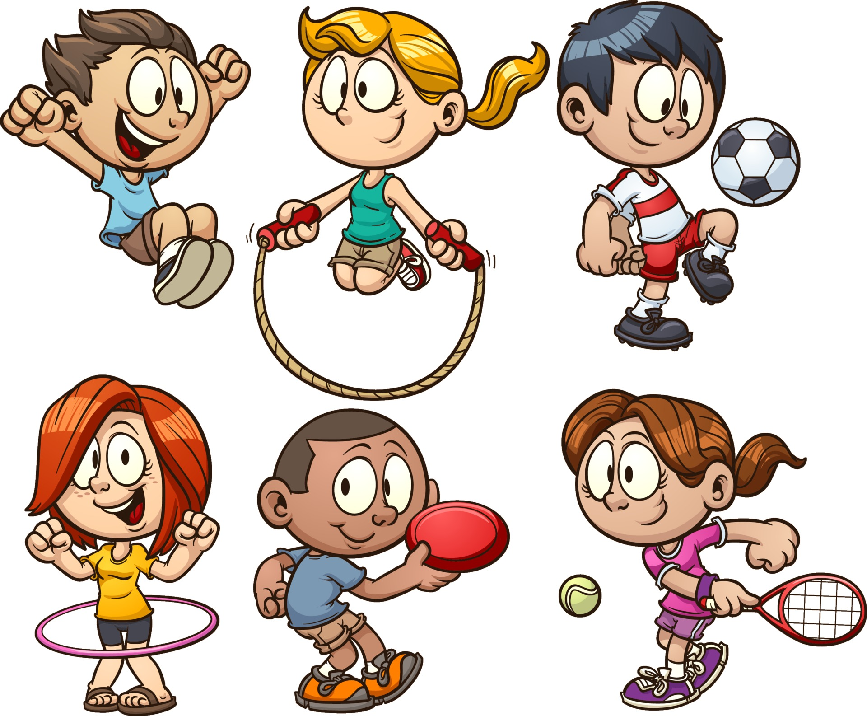
Здоровье – основополагающая составляющая всей жизни и деятельности человека. Имея с рождения крепкий организм, совершенствуя свой физический, творческий и нравственный потенциал, можно добиться больших успехов. Современный человек не может считаться культурным без овладения основами физической культуры, т. к. она является неотъемлемой частью общей культуры. Даже великие философы – Сократ, Платон, Аристотель и другие в своих трудах отмечали уникальные возможности спортивных занятий в воспитании всесторонне развитой личности.
Основная деятельность лагеря дневного пребывания направлена на развитие личности ребенка и включение его в разнообразие человеческих отношений и межличностное общение со сверстниками. Детский лагерь, учитывая его специфическую деятельность, может дать детям определенную целостную систему нравственных ценностей и культурных традиций через погружение ребенка в атмосферу игры и познавательной деятельности дружеского микросоциума. Погружая ребенка в атмосферу лагеря, мы даем ему возможность открыть в себе положительные качества личности, ощутить значимость собственного «я»; осознать себя личностью, вызывающей положительную оценку в глазах других людей; повысить самооценку; выйти на новый уровень общения, где нет места агрессии и грубости.
Уникальность среды образовательно-оздоровительного лагеря дает возможность разностороннего реабилитационного воздействия и для детей с ограниченными возможностями. Разные формы взаимодействия направлены на ликвидацию барьеров в межличностных отношениях. Любой ребенок, как через организованную, так и через свободную деятельность получает возможность активного включения в социальную структуру группы.
Физическое воспитание тесно связано с нравственным, трудовым, умственным, эстетическим воспитанием, учит дисциплинировать себя, вырабатывает твердый характер, учит четко выполнять нормы и правила спортивной этики, уважать соперника, судей, развивает умение бороться до победы, не проявлять зависти к победителям, не теряться при поражениях, искренне радоваться победам товарищей по борьбе. Спортивные занятия различного вида помогают закалять волю, учат добиваться успехов, совершенствовать свои умения и навыки в отдельных видах спорта.
Понятие «здоровый образ жизни» необходимо закладывать еще в детстве. Родители многих детей ищут спасение в медикаментах, недооценивая силу воздействия на организм и эффективность таких факторов, как двигательная активность, закаливание, основы массажа и др. Находясь в лагере дневного пребывания, дети ежедневно включаются в оздоровительный процесс, для которого характерны: упорядоченный ритм жизни, режим питания, закаливание, поддержка мышечного и эмоционального тонуса. Результатом осуществления оздоровительного направления является формирование потребности в здоровом образе жизни. Досуговая деятельность направлена на вовлечение детей в мероприятия с последующим выявлением их наклонностей и способностей.
Быть здоровым выгодно биологически, т. к. организм более эффективно и долговременно сохраняет свою природу. Также здоровье выгодно экономически – здоровые люди дольше сохраняют трудоспособность, они определяют экономическое развитие страны, ее обороноспособность, а также здоровье нации в целом. Здоровье выгодно эстетически – здоровый ребенок, подросток, да и взрослый человек отличается своей привлекательностью, заряжая окружающих своей положительной энергией.
Задача педагогического коллектива школы в воспитательном плане состоит в том, чтобы поднять значение здорового образа жизни, организовать свободное время во время летних каникул, поддержать малообеспеченные семьи.
Государственная символика является частью истории и культуры страны. Любовь к Родине, понимание неповторимости и богатства культурных традиций играет огромную роль в становлении личности ребенка, к которой мы должны относиться очень бережно. Невозможно воспитать у детей чувство собственного достоинства и уверенности в себе без уважения к истории своего Отечества. Младший школьник еще не разбирается в политических или социально-экономических противоречиях и спорах, для него важно любить свою семью, свое родное село, дружить со сверстниками, гордиться своей малой родиной, в том числе и ее государственными символами.
ЦЕЛИ И ЗАДАЧИ ПРОГРАММЫ.
Цель: создать условия для организованного отдыха учащихся в летний период, укрепления физического, психического и эмоционального здоровья детей, развития творческих способностей детей.
Задачи:
- Создание условий для активного и здорового отдыха детей.
- Формирование устойчивой мотивации на здоровье у учащихся, педагогов, родителей.
- Создание системы физического оздоровления детей в условиях временного коллектива.
- Преодоление разрыва между физическим и духовным развитием детей средством игры, познавательной деятельности.
- Формирование у школьников навыков общения и толерантности.
- Утверждение в сознании школьников нравственной и культурной ценности.
- Привитие навыков здорового образа жизни, укрепление здоровья.
- Формирование и развитие познавательной активности, творческого потенциала каждого ребенка.
- Приобщение ребят к творческим видам деятельности, развитие творческого мышления.
- Развитие и укрепление связей школы, семьи, учреждений дополнительного образования, культуры и др.
- Ознакомление с важнейшими государственными символами России.

СРОКИ РЕАЛИЗАЦИИ ПРОГРАММЫ.
С 05 июня по 28 июня 2023 года.
ПРИНЦИПЫ, ИСПОЛЬЗУЕМЫЕ ПРИ ПЛАНИРОВАНИИ И ПРОВЕДЕНИИ ЛАГЕРНОЙ СМЕНЫ.
Принцип гуманизации отношений.
Построение всех отношений на основе уважения и доверия к человеку, на стремлении привести его к успеху. Через идею гуманного подхода к ребенку, родителям, сотрудникам лагеря необходимо психологическое переосмысление всех основных компонентов педагогического процесса.
Принцип соответствия типа сотрудничества психологическим возрастным особенностям учащихся и типу ведущей деятельности.
Результатом деятельности воспитательного характера в летнем образовательно - оздоровительном лагере «Чайка» является сотрудничество ребенка и взрослого, которое позволяет воспитаннику лагеря почувствовать себя творческой личностью.
Принцип дифференциации воспитания.
Дифференциация в рамках летнего образовательно-оздоровительного лагеря «Чайка» предполагает: отбор содержания, форм и методов воспитания в соотношении с индивидуально-психологическими особенностями детей; создание возможности переключения с одного вида деятельности на другой в рамках смены (дня); активное участие детей во всех видах деятельности.
Принцип комплексности оздоровления и воспитания ребёнка.
Данный принцип может быть реализован при следующих условиях: необходимо чёткое распределение времени на организацию оздоровительной и воспитательной работы; оценка эффективности пребывания детей на площадке должна быть комплексной, учитывающей все группы поставленных задач.
Принцип гармонизации сущностных сил ребёнка, его интеллектуальной, физической, эмоционально-волевой сфер с учётом его индивидуальных и возрастных особенностей.
Этот принцип может быть реализован при следующих условиях: вариантности выбора способа реализации в различных видах деятельности; сочетание форм работы, учитывающих возрастные особенности детей; постоянной коррекции воздействий на каждого ребёнка с учётом изменений, происходящих в его организме и психике.
Принцип уважения и доверия.
Этот принцип может быть реализован при следующих условиях: добровольного включения ребёнка в ту или иную деятельность; доверие ребёнку в выборе средств
достижения поставленной цели, в основном на вере в возможность каждого ребёнка и его собственной вере в достижении негативных последствий в процессе педагогического воздействия; в учёте интересов учащихся, их индивидуальных вкусов.

СОДЕРЖАНИЕ РАБОТЫ ЛАГЕРЯ.
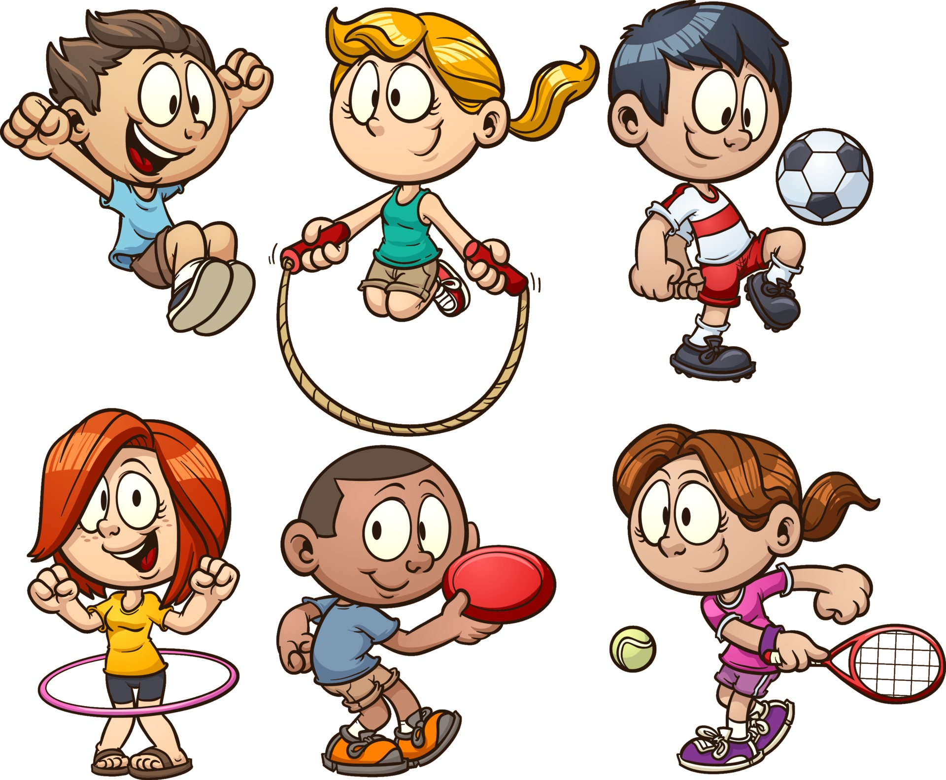
Важнейшим направлением в работе лагеря станет активное приобщение детей к физкультуре, спорту, и здоровому образу жизни. Применение современных здоровьесберегающих технологий в своей педагогической деятельности отражает две линии оздоровительно-развивающей работы:
- приобщение детей к физической культуре и спорту;
- использование развивающих форм оздоровительной работы.
"В воспитании нет каникул” – эта педагогическая формула становиться правилом при организации детского летнего отдыха, а заодно и правилом творческого подхода к каникулам – радостному времени духовного и физического развития роста каждого ребенка. Праздники и соревнования в лагере составлены с учетом желаний и интересов юных воспитанников и применением новых игровых технологий.
Технология дифференцированного обучения - индивидуального подхода к с учётом состояния здоровья, пола, физического развития, двигательной подготовленности, особенностей развития психических свойств, стала важнейшим требованием в подготовке спортивных мероприятий. Дифференцированный и индивидуальный подходы важны для обучающихся, как с низкими, так и с высокими результатами в области физической культуры
При разработке всех мероприятий пришкольного лагеря «Чайка» учитывается уровень физического развития и физической подготовленности учащихся, используя дифференцированный подход.
Исходя из выше сказанного, школьный лагерь работает по направлениям:
Спортивно–оздоровительное направление.
Ориентация на приобретение навыков здорового образа жизни, овладение приемами саморегуляции, здоровьесберегающих технологий. Задачи физкультурно-оздоровительной деятельности:
- Вовлечение детей в различные формы физкультурно-оздоровительной работы;
- Выработка и укрепление гигиенических навыков;
- Расширение знаний об охране здоровья;
Основные формы организации: Утренняя гимнастика (зарядка); спортивные игры и соревнования на спортивной площадке и в спортивном зале (футбол, пионербол, шашки, волейбол); подвижные игры на свежем воздухе «Море волнуется раз…», «Кошки – мышки», «Краски», «Прятки», «Догонялки» и т. д.; эстафеты - спортивная игра «Веселые старты», «Шуточный поход».
Утренняя зарядка проводится ежедневно в течение 10-15 минут: в хорошую погоду – на открытом воздухе, в непогоду – в спортивном зале школы. Основная задача этого режимного момента, помимо физического развития и закаливания, создание положительного эмоционального заряда и хорошего физического тонуса на весь день.
Подвижные игры включают все основные физкультурные элементы: ходьбу, бег, прыжки. Они способствуют созданию хорошего, эмоционально окрашенного настроения у детей, развитию у них таких физических качеств, как ловкость, быстрота, выносливость, а коллективные игры – еще и воспитанию дружбы.
В лагере уделяется большое место пропаганде правильного питания и формированию навыков здорового образа жизни. С этой целью тесно сотрудничаем с медицинским работником лагеря. Проводятся беседы: «Оказание первой доврачебной помощи», «Что такое солнечный удар и его последствия?», «Как укрепить своё здоровье?», «Вредные привычки», «Первая помощь при травмах» и т.д. Ежедневно ведется «Журнал здоровья», а в начале и в конце лагерной смены оформляется «Реестр здоровья» с показателями веса, роста и силометрии каждого ребёнка. Планируются встречи с известными спортсменами РФ и РМ.
Гражданско- патриотическое направление.
Это направление включает в себя все мероприятия, носящие патриотический, исторический и культурный характер. Мероприятия этого направления воспитывают в детях патриотизм, любовь к родному краю, чувство гордости за свою страну, за ее историю и культуру. Программа предусматривает поднятие и опускание флага в начале и конце лагерной смены. А также исполнение гимна РФ каждый понедельник.
Средства: Комплекс мероприятий, направленных на положительное отношение к общечеловеческим ценностям, нормам коллективной жизни, развитие гражданской и социальной ответственности за самого себя, общество и Отечество, уважение к государственным символам и традициям; участие в митинге памяти «Никто не забыт, ничто не забыто», возложение цветов к мемориалу Огонь Вечной Славы г. о. Саранск, посещение Музея Боевой и трудовой славы, участие в мероприятиях, посвященных Дню России и Дню города.
Эколого - туристическое направление.
Обогащение знаниями и опытом общения с природой; овладение разнообразными формами и методами поиска знаний, практическими умениями, организаторскими способностями, расширение кругозора; приобретение необходимой физической и моральной закалки на экскурсиях; воспитание экологической культуры.
Средства: прогулки и экскурсии на природу, посещение Краеведческого музея г. о. Саранск, встречи с работниками Национального заповедника РМ им. Смидовича.
Художественно – творческая деятельность.
Творческая деятельность – это особая сфера человеческой активности, в которой личность не преследует никаких других целей, кроме получения удовольствия от проявления духовных и физических сил. Основным назначением творческой деятельности в лагере является развитие креативности детей.
Формы организации художественно-творческой деятельности: Изобразительная деятельность; конкурсные программы; творческие конкурсы и игры; игровые творческие программы; концерты; праздники; выставки (рисунков, поделок и т.д.), а также мастер-классы.
Рисование в лагере дает большие возможности в развитии художественных способностей детей. Рисуя, дети усваивают целый ряд навыков изобразительной деятельности, укрепляют зрительную память, учатся замечать и различать цвета и формы окружающего мира. В своих рисунках они воплощают собственное видение мира, свои фантазии.
Досуговое направление.
Овладение навыками культуры общения; развитие лидерских качеств, творческих способностей, артистизма; приобретение навыков взаимопонимания, взаимоподдержки в условиях детского коллектива, приобретение знаний об организаторской деятельности; максимальное раскрытие детского творческого потенциала, массовое участие детей в развлекательных программах.
Средства: торжественное открытие и закрытие смены, различные викторины и конкурсы, турниры и мастер-классы.
МЕТОДИЧЕСКОЕ СОПРОВОЖДЕНИЕ ПРОГРАММЫ.
- Познавательные беседы – проводятся с целью ознакомления детей с новым материалом.
- Словесные, настольно-печатные игры – организуются с целью закрепления и как форма проведения занятия (ознакомление с окружающим, продуктивные виды деятельности).
- Подвижные игры – проводятся для смены деятельности на занятиях, может и проводится и в конце занятия.
- Целевые прогулки, экскурсии – проводятся с целью ознакомления с окружающим.
- Вопросы проблемного и исследовательского характера – используются для развития мышления, умения рассуждать, высказывать свои мысли, делать выводы, вести наблюдения.
- Викторины – проводятся с целью закрепления пройденного материала.
- Инсценировки сказок – проводятся для ознакомления детей со сказкой, снятия напряжения.
- Проведение праздников – проводятся с целью закрепления материала и создания положительных эмоций у детей.
- Рисование: сюжетов национальных сказок, рисование животных и растений проводится с целью развития памяти, воображения, мышления, закрепления знаний.

МЕХАНИЗМ РЕАЛИЗАЦИИ ПРОГРАММЫ.
I этап: Подготовительный (апрель-май): Этот этап характеризуется тем, что до открытия пришкольного летнего оздоровительного лагеря начинается подготовка к летнему сезону. Деятельностью этого этапа является:
- Проведение совещаний при директоре и по подготовке школы к летнему сезону;
- Издание приказа по школе о проведении летней кампании;
- Разработка программы деятельности пришкольного летнего оздоровительного лагеря с дневным пребыванием детей;
- Подготовка методического материала для работников лагеря;
- Отбор кадров для работы в пришкольном летнем оздоровительном лагере;
- Составление необходимой документации для деятельности лагеря (план-сетка, положение, должностные обязанности, инструкции т.д.).
II этап: Организационный (июнь): Этот период короткий по количеству дней, всего лишь 2-3 дня. Основной деятельностью этого этапа является:
- Встреча детей, проведение диагностики по выявлению лидерских, организаторских и творческих способностей;
- Комплектование отрядов;
- Начало действия программы «Страна «Спортландия»;
- Знакомство с правилами жизнедеятельности лагерной смены.
III этап: Практический (июнь) : Основной деятельностью этого этапа является:
- Реализация основной идеи смены;
- Вовлечение детей в различные виды коллективно-творческих дел;
- Работа творческих мастерских;
- Подведение итогов смены.
IV этап: Заключительный (июнь): Анализ результатов работы:
- Отчет о работе лагеря;
- Творческий отчет (фотоальбом, фотогазета, презентация, обработка видеоматериалов).
КАДРОВОЕ ОБЕСПЕЧЕНИЕ ПРОГРАММЫ.
Система подготовки педагогических кадров для работы в лагере.
Одной из основных задач организационного и методического обеспечения деятельности программы является профессиональная подготовка специалистов.
Педагогический коллектив представлен педагогами МОУ «СОШ № 24» г. о. Саранск - людьми-единомышленниками, имеющими опыт работы с детьми в летних оздоровительных лагерях дневного пребывания.
Административно-хозяйственная деятельность лагеря обеспечивается постоянными сотрудниками МОУ «СОШ № 24», имеющими соответствующее профессиональное образование.
Кадровое обеспечение программы:
- Начальник лагеря.
- 6 воспитателей.
- Организатор по физической культуре.
- Уборщик.
- Медицинские работники.
- Работники пищеблока.
Подбор начальника лагеря, воспитателей и организатора по физической культуре проводит администрация школы. Начальник лагеря определяет функциональные обязанности персонала, руководит всей работой лагеря и несет ответственность за состояние воспитательной, хозяйственной и финансовой работы, соблюдение распорядка дня, трудового законодательства, обеспечение здоровья и жизни воспитанников, планирует, организует и контролирует все направления деятельности лагеря, отвечает за качество и эффективность. Воспитатели проводят воспитательную работу, организуют активный отдых учащихся, несут ответственность за жизнь и здоровье воспитанников, следят за исполнением программы смены лагеря. Медицинский работник осуществляет периодический контроль за санитарным состоянием лагеря, проведение спортивных мероприятий, мониторинга здоровья.
Обязанности обслуживающего персонала определяются начальником лагеря. Начальник и педагогический коллектив пришкольного лагеря, отвечают за соблюдение правил техники безопасности, выполнение мероприятий по охране жизни и здоровья воспитанников во время участия в соревнованиях, массовых праздниках и других мероприятиях.
СХЕМА УПРАВЛЕНИЯ ПРОГРАММОЙ.
Участниками данной программы являются дети в возрасте от 7 до 10 лет различных социальных групп (дети из благополучных семей, дети, оказавшиеся в трудной жизненной ситуации, дети-инвалиды, дети с ОВЗ). Для организации работы по реализации программы смены:
- проводятся ежедневные планерки начальника лагеря и воспитателей;
- составляются планы работы, где отражаются и анализируются события и проблемы дня;
- проводятся анкетирование и тестирование воспитанников на различных этапах смены («Экран настроения»);
- сотрудники обеспечиваются методической литературой, инструментарием по проведению тренинговых мероприятий, тематических мероприятий и т. д.;
- проводятся инструктажи с педагогами по охране жизни здоровья; мероприятий по профилактике детского травматизма.
СХЕМА КОНТРОЛЯ ЗА РЕАЛИЗАЦИЕЙ ПРОГРАММЫ.
В течение смены ведется ежедневная самооценка участников смены относительно эмоционального личного состояния, уровня развития коллектива.
Педагогическим коллективом проводится ежедневная диагностика эмоционального состояния участников смены, в течение смены проводится социометрия, наблюдение за приоритетными видами деятельности участников, ведутся рабочие педагогические дневники.
УСЛОВИЯ РЕАЛИЗАЦИИ ПРОГРАММЫ.
Нормативно-правовые условия:
- Закон «Об образовании РФ»;
- Конвенция о правах ребенка, ООН,1991 г.;
- Устав МОУ «СОШ № 24» г. о. Саранск;
- Положение о лагере дневного пребывания;
- Правила внутреннего распорядка лагеря дневного пребывания;
- Правила по технике безопасности, пожарной безопасности;
- Рекомендации по профилактике детского травматизма, предупреждению несчастных случаев с детьми в школьном оздоровительном лагере;
- Инструкции по организации и проведению походов и экскурсий;
- Приказы управления образования;
- Должностные инструкции работников;
- Санитарные правила о прохождении медицинского осмотра;
- Заявления от родителей;
- Акт приемки лагеря.
Материально-технические условия:
- Игровые комнаты – 3;
- Шахматный класс;
- Спортивный зал;
- Спортивная площадка;
- Библиотека;
- Медицинский кабинет;
- Комнаты гигиены (раздевалки, туалеты).
Кадровые условия:
- Начальник оздоровительно лагеря;
- Воспитатели;
- Организатор по физической культуре;
- Медицинская сестра;
- Врач;
- Уборщик;
- Работники пищеблока.
Материально – техническое обеспечение: Создание оптимальных условий для проведения разнообразных мероприятий; наличие канцелярских принадлежностей, материалы для творчества детей; видеотехника и аудиоматериалы; призы и награды для стимулирования.
КРИТЕРИИ ЭФФЕКТИВНОСТИ ПРОГРАММЫ.
Критерии эффективности:
- Эмоциональное состояние детей.
- Личностный рост.
- Физическое и психологическое здоровье.
- Приобретение опыта общения со сверстниками.
- Самореализация в творческой и познавательной деятельности.
- Благоприятный психологический климат в детском и взрослом коллективах.
- Удовлетворенность детей.
Чтобы оценить эффективность данной программы с воспитанниками лагеря проводится постоянный мониторинг. Каждый день ребята заполняют экран настроения, что позволяет организовать индивидуальную работу с детьми. В конце дня и недели педагоги анализируют качество и содержание своей работы по результатам мониторинга. Дополнительно для анализа работает листок откровения. Он служит для того, чтобы получить от детей отзыв о проведенных мероприятиях, жизни в лагере. Листок откровений постоянно висит на территории лагеря, сделать там запись может каждый.
ОЖИДАЕМЫЕ РЕЗУЛЬТАТЫ ПРОГРАММЫ.

Главным результатом деятельности образовательно-оздоровительного лагеря является развитие ребенка. Результатами успешной деятельности лагеря должны быть показатели развития детей:
- Общее оздоровление воспитанников, укрепление их здоровья. Укрепление физических и психических сил ребенка.
- Приобретение новых знаний и умений.
- Максимальное участие учащихся во всех культурно и спортивно-массовых мероприятиях.
- Получение индивидуальной и коллективной творческой и трудовой деятельности, социальной активности.
- Развитие лидерских и организаторских качеств, приобретение новых знаний, развитие творческих способностей, детской самостоятельности и самодеятельности.
- Укрепление дружбы и сплоченности в коллективе.
- Расширение кругозора детей.
- Развитие коммуникативных способностей и толерантности.
- Повышение общей культуры учащихся, привитие им социально-нравственных норм.
- Личностный рост участников смены.
СПИСОК ЛИТЕРАТУРЫ.
1. «Ах, лето!» С. В. Савинова, В. А. Савинов. – Волгоград, 2003 г.
2. Вяткин Л.А, Сидорчук Е.В., Немытов Д.Н. Туризм и спортивное ориентирование- М., 2001 г.
3. Козырева О.В., Губарева Т.И., Ларионова Н. Н. Физическая реабилитация при нарушениях осанки, сколиозах, плоскостопии. - Ростов н/Д – 1999 г.
4. «Летний оздоровительный лагерь» Нормативно – правовая база» Е. А. Гурбина. Волгоград, 2006 г.
5. Лето. Каникулы. Лагерь / Под ред. С.А. Шмакова. – Липецк, 1995 г.
6. Луговская Ю.П. Детские праздники в школе, летнем лагере и дома. Мы бросаем скуке вызов. (Серия «Школа радости».) – Ростов н/Д: Феникс, 2002 г.
7. Максиняева М.Р. Занятия по ОБЖ с младшими школьниками – М., 2002 г.
8. Марфина С.В. Летний лагерь от А до Я / С.В. Марфина; худож. Е.А. Афоничева. – Ярославль: Академия развития, 2007 г.
9. Панфилова Н.И., Садовникова В.В. 35 суббот плюс каникулы: Сценарии школьных праздников. – М.: Новая школа, 2001 г.
10. Cтeпaнoвa О. Упражнения для профилактики близорукости.
11. Туристическая игротека. Игры, конкурсы, викторины. - М., 2001 г.
12. Федин С.Н. Веселые игры и головоломки. - М., 2006 г.
13. Черенкова Е.Ф. Мой любимый день рождения. Как организовать праздник. - М., 2007 г.
14. «Чтобы увидеть радугу……» (из опыта реализации педагогических программ в условиях детского оздоровительного лагеря). – Ижевск, 2001 г.
15. Шаульская Н.А. Летний лагерь: день за днем. Большое путешествие. - Ярославль, 2007 г.

